Конспекты внеурочных занятий

Конспект внеурочного занятия в 6 классе по теме
«Путешествие в страну Русского языка»

Тема: Путешествие в страну Русского языка
УУД: 1.Предметные:- закрепление программного материала по русскому языку;
углубление и расширение знаний учащихся о русском языке и его
закономерностях;
2.Личностные: -мотивация ко внеурочной деятельности;
-самооценка на основе критериев успешности внеурочной
деятельности;
3.Регулятивные:- удерживать учебную задачу;
-выполнять учебные действия в громкоречевой форме;
-сличать способ действия и его результат ;
-выделять , что усвоено и что нужно усвоить,
-определять качество и уровень усвоения материала
4.Познавательные:-называть и определять объекты и явления окружающей
действительности;
-подведение под понятие на основе распознавания объектов,
Выделение и классификация существенных признаков;
-установление причинно-следственных связей;
5.Коммуникативные:-предлагать помощь и сотрудничество, ставить вопросы.
Оборудование: интерактивная доска, слайды со словами, ноутбуки(4 штуки),
карточки со словами
1.Мотивация к внеурочной деятельности
Учитель:
Сегодня мы отправимся в загадочный поход,
Дорогу здесь пусть каждый изберет
Вот карта нашего пути:
А что поможет нам пройти?
1 ученик
Если хочешь строить мост
Наблюдать движенье звёзд,
Управлять машиной в поле
Иль вести машину ввысь –
Хорошо работай в школе
Добросовестно учись.
2 ученик.В школу ходим мы не зря,
Без наук никак нельзя!
В жизнь неграмотным войдешь
За минуту пропадешь.
Чтоб ошибок избежать,
Ум свой надо развивать.
А в игре проверить можно
Просто будет или сложно
2.Выбор названия команды
Первая команда. Название вашей команды обозначает название предмета, отвечает на
вопросы кто? что? (имя существительное).
Вторая команда. Название вашей команды обозначает название действий предмета,
отвечает на вопрос что делает? (глагол).
Третья команда. Название вашей команды обозначает признак предмета, отвечает на
вопрос какой? какая? какое? какие? (имя прилагательное).
3.Театрализованное действие
От каждой команды выходят по одному представителю с плакатиками существительное,
прилагательное и глагол.
Учащиеся от каждой команды приводят примеры словосочетаний сущ+прил,(лист
зеленый, лес густой,заяц белый,день большой) а также примеры нераспространенных
предложений сущ+глаг(мальчик пишет, тигр рычит, ветер воет,дед ворчит)
Существительное:
Давно живу я в мире этом
Даю названия предметам
Прилагательное
Определяю я предметы,
Они со мной весьма приметны
Я украшаю вашу речь,
Меня вам надо знать,беречь
Глагол
Что без меня предметы?
Лишь названья,
А я приду-
Все в действие придет
Летит ракета
Люди строят зданья
Цветут сады
И хлеб в полях растет
Существительное:
Существительное с прилагательным всегда дружат обязательно.
Приведите примеры таких сочетаний.
Глагол:
И глагол вам помогает, действовать вас заставляет, предложения составляет с
существительным.Приведите примеры таких предложений, как они называются в русском
языке(нераспространенные)
4.Игра «Помоги веселым лосям спуститься на воздушных шариках»
Части речи:Все мы-самостоятельные части речи.
Сумеете нас различить?
Помогите нашим друзьям спуститься на веселую полянку к нам в гости
Каждый представитель команды распределяет в корзинки к лосям части речи и
комментируют свой выбор. (Используется электронное приложение к учебнику «Русский
язык»Канакиной,3класс)
5.Препятствие «Морфемика»
Учитель:
Помни при разборе слова
Окончание и основу
Первым делом находи,
После корня будет суффикс,
А приставка-впереди.
Сейчас мы встречаемся с новым препятствием «Морфемика».
Задание для первой команды:
его корень в слове писать, приставка в слове рассказать, суффикс в слове книжка,
окончание в слове вода. (Расписка)
для второй команды: его корень в слове вязать, приставка в слове замолчать, суффикс в
слове сказка, окончание в слове рыба. (Завязка)
для третьей команды: его корень в, слове снежинка, приставка в слове подъехал,
суффикс в слове лесник, окончание в слове ученики. (Подснежники)
6.Музыкальная пауза
Сейчас музыкальная группа исполнит песню «Говорим на русском языке» слова
О.А.Александровой, музыка Г.В.Гладкова
Русских слов глубокое теченье
Дарит силу песенной строке.
Ах, какое это наслажденье —
Говорить на русском языке!
Колосится рожь в широком поле,
Облака купаются в реке.
Мы с тобой о радости и боли
Говорим на русском языке.
Учащиеся выполняют музыкально-ритмические движения под музыку.
7.Препятствие лексика
Учитель:
Нельзя кое-как, положась на удачу,
Усвоить тему, решить задачу
Если смысла слов не знаешь, значение их в словарях определяешь
Следующее препятствие-это лексика
Ваша задача как можно правильнее ответить на вопросы на сайте.Учащиеся работают в
группах, распределяют роли выполнения задания на сайте http://svb.ucoz.ru/tests/выбирают
фразеологический калейдоскоп
8.Конкурс чтецов
А теперь послушайте чтение известных стихотворений и определите в них
фразеологизмы.1 ученик:
А. Барто
Не умеет дятел петь,
Нет у дятла слуха,
Говорят, ему медведь
Наступил на ухо.
Дед ворчит, что спать пора.
Закрывай тетради!
Занимался бы с утра,
А не на ночь глядя.
2 ученик:
Э. Шим
«Очень вредная крапива»
– Придет ранняя весна, я тебе из крапивы зеленых щей наварю. Знаешь каких?
– А каких?
– Пальчики оближешь!
3 ученик:
Рано утром мама-квочка
В класс отправила сыночка.
Говорила: «Не дерись, не дразнись, не петушись
Поспеши, уже пора,
Ну, ни пуха, ни пера»
Через час, едва ивой,
Петушок идет домой.
Ковыляет еле-еле
Он со школьного двора,
А на нем и в самом деле
Нет ни пуха, ни пера
9.Художественный конкурс
Учитель:
Пословицы недаром молвятся,
Без них прожить никак нельзя!
Они великие помощницы
И в жизни верные друзья.
Порой они нас наставляют,
Советы мудрые дают,
Порой чему- то поучают
И от беды нас берегут.
Команды получают задание-пословицу. Нужно продумать и изобразить шуточный сюжет
по пословице, чтобы другая команда смогла отгадать пословицу
Не сиди сложа руки не будет и скуки.
За двумя зайцами погонишься ни одного не поймаешь Любишь кататься люби и саночки возить
10.Музыкальная пауза
А пока наши художники готовятся-послушайте веселые частушки
1 Знатоки-языковеды!
Ушки на макушки!
Сочинили мы для вас
Весёлые частушки!
2.Дружим с русским языком!
Знаем исключения,
Запятые и дефисы,
Лица и спряжения!
3.И диктантов не боимся,
Их напишем мы на пять!
Дети, правила учите!
Мы хотим друзьям сказать
4.Орфограммы, пунктограммы
Изучаем шибко мы.
Будем грамотными лучше,
Чем с ошибками писать!
5.У нас по русскому-пятерки
И даем совет мы всем:
Вы учитесь, не ленитесь
Пригодится-нет проблем!
Группа учащихся исполняют веселые частушки для зрителей и представителей команд,
пока художники выполняют задание. Музыка использована из сайта
http://www.playcast.ru/view/3241596/ef2923c445cf4f2780baba2d025edce5e019f894pl
11.Подведение итогов
Подошло к концу наше путешествие. Прошу жюри подвести итоги и определить с какими
успехами команды смогли пройти все препятствия. Ваши достижения имеют большую
ценность, ещё писатель Алексей Николаевич Толстой говорил: «Русский народ создал
русский язык- яркий как радуга после весеннего ливня, меткий, как стрелы, певучий и
богатый, задушевный, как песня над колыбелью…» Да богат язык словами, их
разнообразием, выразительностью неповторимостью и красотой!
Язык и стар, и вечно нов!
И это так прекрасно-
В огромном море- в море слов-
Купаться ежечасно!

Конспект внеклассного занятия «Знатоки литературы» (7 класс)
Цели: в игровой форме повторить и закрепить знания учащихся по произведениям художественной литературы, по биографии писателей и поэтов , по теории литературы, научить правильно пользоваться знаниями на практике, способствовать развитию интереса к изучению литературы.
Оборудование: мультипроектор, презентация.
Ход мероприятия.
1.Вступительное слово.
Здравствуйте. Как вам известно, в нашей школе проходит Неделя русского языка и литературы. Сегодня мы с вами проведем веселый конкурс на знание литературных произведений и их авторов. Вы имеете возможность проверить себя, показать свои знания и умения.
В конкурсе участвует две команды. Задания мы подготовили, на примере вашей любимой телеигры «Тамчы-шоу».Судить ответы участников будет жюри.(Представление членов жюри).
— Давайте познакомимся с командами.
2. Визитная карточка команд. Название команд, девиз и знакомство с членами команд.
3. Следующий конкурс – это блиц-опрос. На прозвучавшие вопросы команды отвечают письменно.
Вопросы.
1) В каком городе родился А.С.Пушкин? (Москва)
2) Как звали няню Пушкина? (Арина Родионовна)
3) Каков жанр произведения «Полтава»? (Поэма)
4) Как называется двусложный размер стиха с ударением на первом слоге? (Хорей)
5) Назовите автора и название стихотворения?
Мчатся тучи, вьются тучи
Невидимкою луна. ( А.С.Пушкина «Бесы»)
6)В каком учебном заведении учился А.С.Пушкин? (Царскосельский лицей)
7) «Да разве найдутся на свете такие огни, муки и такая сила , которая бы пересилила бы русскую силу». Назовите произведение. (Повесть «Тарас Бульба»)
8. Отворите мне темницу,
Дайте мне сиянье дня,
Черноглазую девицу,
Черногривого коня. Назовите автора. (М.Ю.Лермонтов)
9) Кто автор произведения «Человек на часах? (Лесков)
10) Узнайте произведение , назовите его жанр, автора.
Как я сяду поеду на лихом коне
За Москву –реку покататися,
Кушачком подтянуся шелковым,
Заломлю на бочок шапку бархатную,
Черным соболем отороченную. («Песня про купца Калашникова»,поэма, М.Ю.Лермонтов)
— Слово жюри.
4. Следующее задание – видеовопрос. Вы внимательно посмотрите на экран и постарайтесь узнать писателей и поэтов на портретах, записывайте их имена.
Вторая часть этого конкурса – на внимательность. Внимательно следите за картинами на экране, затем прозвучит вопрос. (На картинах иллюстрации к литературным произведениям. Одна команда должна узнать, какие из иллюстраций нарисованы к произведениям А.С.Пушкина, другая должна узнать иллюстрации к рассказам А.П.Чехова).
— Слово жюри.
5. Угадайте слово. Перед вами буквы. Постарайтесь угадать, какое слово в них спрятано. Составьте свои слова из этих букв. Буквы на слайде КОМОРЕЛУЬ (лукоморье)
— Слово жюри.
6. Конкурс капитанов. На прозвучавшие вопросы отвечают капитаны. Ответить нужно словами «да» и «нет». Никаких других слов не употребляем.
Капитан первой команды отвечает на вопросы.
1.Стихотворение «Весенние воды» написал Тютчев. Да
2.У Тараса Бульбы было двое сыновей. Да.
3.Младшего Дубровского звали Алексей. Нет.
4. Двусложный размер стиха с ударением на втором слоге называется хорей. Нет.
5. А.С.Пушкин родился в 1799 году. Да.
6.Стихотворение Н.Некрасова «Железная дорога» посвящается детям. Да.
7. Генералы из сказки Салтыкова –Щедрина жили в Москве. Нет.
8.Француза –учителя звали Дефорж. Да.
9.В «Песне про купца Калашникова» одним из героев является образ Ивана Грозного. Да.
10.Метафора — употребление слов в переносном значении . Да.
Капитан второй команды отвечает на вопросы.
1.Стихотворение «Парус» написал А.С.Пушкин. Нет.
2.Кистеневка – деревня Дубровского. Да.
3. Андрий предал Родину. Да.
4.Стихотворение «Размышления у парадного подъезда» относится к пейзажной лирике. Нет.
5.В сказке Салтыкова–Щедрина два генерала прокормили одного мужика. Нет.
6.Фамилия главного героя рассказа «Человек на часах» — Постников. Да.
7. Эпитет- художественное определение, называющее не конкретный признак , а признак предмета через восприятие автора. Да.
8.Алёна Дмитриевна – героиня романа «Дубровский». Нет.
9.Действие «Песни про купца Калашникова» происходит в Москве. Нет.
10.М.Ю.Лермонтов родился в 1814 году. Да
— Слово представляется жюри.
7. Награждение победителей.
Конспект внеклассного мероприятия по литературе (9 класс) «Своя игра»
Описание материала: Внеклассное мероприятие по предмету «Литературное соревнование «Своя игра» для учащихся 9 классов школы, присутствуют 10-11 классы.
Цель мероприятия: расширить и углубить знания по литературе, пробудить интерес к чтению.
Задачи
обучающие:
- углубление, обобщение и систематизация знаний по основным разделам программы;
- проверка общего уровня эрудиции;
развивающие:
- развитие творческого мышления, памяти, внимания, само- и взаимоконтроля;
- углубление интереса к предмету;
- развитие творческих способностей учащихся, активизация желания работать самостоятельно;
воспитательные:
- воспитание ответственности, коллективизма, уважительного отношения к мнению партнера, формирование умения принимать решение;
- воспитание чувства сплоченности и коллективизма.
Место проведения: школьный кабинет.
Кем проводится: организует мероприятие учитель литературы, помогают
в проведении классные руководители старших классов.
Подготовительный этап: учащиеся заранее получают задание повторить материал по литературе за курс 9 класса.
Оформление: на доске - эпиграф к мероприятию «Научиться можно лишь тому, что любишь, и чем глубже и полнее должны быть знания, тем сильнее, могучее и живее должна быть любовь». И. В. Гете
Табло, на котором по горизонтали располагаются темы вопросов, а по вертикали – условные знаки, обозначающие сложность вопросов (от 100 до 500); три трибуны для участников; стенд «Советы библиотеки» - выставка книг; проектор; ноутбук. Ордена для зрителей «Кот ученый», призы победителю и участникам.
Жюри: учителя-словесники, библиотекарь, обучающиеся 10-11 классов.
Форма организации мероприятия: в формате телевизионной игры «Своя игра». Игра проводится для девятиклассников. Количество участников игры – 3 человека, остальные - зрители.
Актуальность мероприятия:
К 9 классу интенсивность чтения у школьников снижается. Социологи связывают это с обострением личностных проблем и проблем с родителями. К тому же с возрастом у школьников формируется отношение к чтению как принудительному и скучному занятию, которое никому не нужно. По результатам тестирования PISA 2014 года отечественные школьники получили 41-е место из 65. Успешная сдача ЕГЭ по литературе, конечно же, предполагает углубленное внимательное чтение. Игра предполагает знание текстов художественных произведений, изученных в рамках программы по литературе в 9 классе, она развивает, дает толчок к самостоятельному чтению.
Ход игры
Ведущий: Здравствуйте, дорогие друзья! Мы рады приветствовать вас на литературном соревновании «Своя игра». Один умный человек сказал “Дорогу осилит идущий”. Пусть эти слова будут девизом нашего праздника.
Представляю вам членов жюри.
Каждая игра имеет свои правила. Послушайте, пожалуйста, как мы будем играть сегодня (объяснения условий игры):
- В начале игры всем обучающимся 9 класса будут заданы 3 вопроса для розыгрыша, которые определят участников игры.
- Участникам игры будет предложено выбрать тему вопроса и номер по сложности (табло). За каждый правильный ответ они получают указанное количество баллов (подсчет ведет жюри).
- Вопросы, на которые игроки не дают ответа, адресуются зрителям. За каждый верный ответ они получают орден «Кот ученый».
Итак, все готовы – наша игра начинается.
Вопросы для розыгрыша:
- Среди произведений Тынянова, писателя 20 века, есть роман «Смерть Вазир-Мухтара» и «Кюхля». О ком они?
О Грибоедове и Кюхельбекере
- Английский романист Ричардсон пишет роман «Кларисса Гарло» (1748 г.), в котором рассказывает о любви молодой девушки из буржуазного семейства к обаятельному волоките аристократу Ловласу. Любовь заканчивается трагически. Определите, к какому литературному направлению принадлежит роман? Как вы это определили?
Сентиментализм
- Его называют прототипом Чацкого, ему в 1818 году Пушкин пишет послание. С ним же спорит по поводу «Философских писем». Назовите этого человека.
Чаадаев П.Я
Участники игры выбраны, они облачаются в мантии и занимают места за трибунами.

Ведущий: Мы приветствуем участников нашей игры! Игра начинается. Напоминаю, что игра состоит из 3 туров: 2 основных тура, в которых участники набирают баллы, выбрав вопросы, расположенные на табло по степени сложности и правильно ответив на них. 3 тур завершающий. В нем мы окончательно выберем победителя игры, задав вопрос для «своей игры».
Начинаем 1тур:
Флора и фауна | 100 | 200 | 300 | 400 | 500
Города и страны | 100 | 200 | 300 | 400 | 500
Цитаты | 100 | 200 | 300 | 400 | 500
В переводе… | 100 | 200 | 300 | 400 | 500
Поэты | 100 | 200 | 300 | 400 | 500
Цепочка | 100 | 200 | 300 | 400 | 500

Вопросы 1 тура
Флора и фауна
100. Какую птицу держал в клетке Собакевич?
Дрозд
200. Какими цветами торговала Лиза, героиня повести Н.М.Карамзина?
Ландыши
300. На чем переправляли свой багаж через Коймаурскую гору Максим Максимыч и офицер, рассказчик в романе М.Ю.Лермонтова «Герой нашего времени»?
На быках
400. Что увидела в выдуманном сне Софья Фамусова? Это нечто, согласно «Соннику» 1818 года, символ болезни, увядания.
Траву
500. Назовите кличку лошади Печорина.
Черкез
Города и страны
100. В какой стране происходит действие трагедии Шекспира «Гамлет»?
В Дании
200. В каком южном городе Печорин познакомился с княжной Мери?
Пятигорск
300. В каком городе княжил Игорь Святославович, герой «Слова о полку Игореве»?
В Новгороде-Северском
400. В «Отрывках из путешествия Онегина» упомянуто несколько городов, в том числе тот, о котором автор говорит: «Итак, я жил тогда…». Назовите этот город.
Одесса
500. Назовите город, в котором погиб А.С.Грибоедов.
Тегеран
Цитаты
100. О ком А.Белый скажет: «Его женой была шкатулка»?
Чичиков
200. Д.Мережковский назовет его «ночным светилом русской поэзии».
Лермонтов
300. «Оставьте меня, зачем вы меня обижаете?» Какому литературному герою принадлежат эти слова?
Башмачкин
400. «Жизнь прожить - не поле перейти». В стихотворении какого поэта мы встречаем эту фразу?
Б.Пастернак
500. «Ум и дела твои бессмертны в памяти русской». Кто сделал эту надпись на пьедестале памятника А.С.Грибоедову?
Жена Нина Чавчавадзе
В переводе….
100. Траурная месса, которую герой трагедии Пушкина сочинял для черного человека. В переводе с латинского означает «покой».
Реквием
200. Литературное направление название которого восходит к латинскому слову «образцовый».
Классицизм
300. Название этого сборника новелл итальянского писателя эпохи Возрождения переводится на русский язык как «десятидневник».
«Декамерон»
400. В буквальном переводе с греческого это слово означает «песнь козлов». Что это?
Трагедия
500. Фамилия этого героя А.С. Грибоедова образовано от слова «молва».
Фамусов
Поэты
100. Назовите музу любовной поэзии у древних греков.
Эрато
200. Этот итальянский поэт называл свою возлюбленную Беатриче Портинари «Учтивейшей» и «Благороднейшей».
Данте
300. Лицейский друг Пушкина, автор нескольких романсов.
Дельвиг
400. Он был не только поэтом, но и педагогом, обучал русскому языку жену императора Николая I, а затем был воспитателем Александра II.
В.А. Жуковский
500. Эта поэтесса, умершая в 1966 году говорила, что стихи для нее начались не с Пушкина и Лермонтова, а с Державина.
А.Ахматова

Цепочка
100. «Бэла», «Княжна Мери», «Максим Максимыч», «Тамань», «Фаталист». Утверждается, что порядок повестей в романе М.Ю. Лермонтова «Герой нашего времени» такой.
Нет, «Бэла», «Максим Максимыч», «Тамань», «Княжна Мери», «Фаталист»
200. Манилов, Ноздрев, Коробочка, Собакевич, Плюшкин. Утверждается, что в такой последовательности Чичиков посещал помещиков.
Нет, Манилов, Коробочка , Ноздрев, Собакевич, Плюшкин
300. Тредиаковский , Державин, Ломоносов, Сумароков. Утверждается, что все они жили и писали в 18 веке.
Нет, Державин «захватил» и 19 век
400. Шекспир, Боккаччо, Рабле, О Генри, Сервантес. Утверждается, что все они писатели-гуманиты эпохи Возрождения.
Нет, лишний О Генри
500. Гомер, Ричардсон, Адам Смит, Феокрит. Утверждается, что книги этих авторов читал Евгений Онегин.
Нет, Ричардсона читала Татьяна Ларина

2 тур

Друзья | 100 | 200 | 300 | 400 | 500
Даты | 100 | 200 | 300 | 400 | 500
Дары | 100 | 200 | 300 | 400 | 500
…он… | 100 | 200 | 300 | 400 | 500
Числа | 100 | 200 | 300 | 400 | 500
Вам, гурманы | 100 | 200 | 300 | 400 | 500
Кто это? | 100 | 200 | 300 | 400 | 500

Вопросы 2 тура
Друзья
100. Чаша дружбы сделала одного из них убийцей, другого – жертвой. Назовите обоих.
Моцарт и Сальери
200. Он был «довольно счастлив в товарищах своих».
Скалозуб
300. В списке действующих лиц трагедии рядом с его именем написано: «Друг Гамлета».
Горацио
400. С Пушкиным на дружеской ноге был…
Хлестаков
500. Ахилл и Сверчок были друзьями по «Арзамасу». Назовите их.
Батюшков и Пушкин
Даты
100. Мистическими можно назвать годы жизни М.Ю.Лермонтова. Назовите даты рождения и смерти поэта.
1814 – 1841
200. В этом году умерли Гоголь и Жуковский.
1852
300. В этом году Россия потеряла Пушкина, погибшего на дуэли, и получила другого поэта, оплакавшего его смерть.
1837
400. В этом году при участии Ломоносова в Москве был открыт первый университет.
1755
500. В этот день Карамзин понял, что «заблуждения и преступления молодых людей есть заблуждения и преступления века». Что это был за день?
14 декабря 1825 г.

Дары

100. Что подарил Загорецкий старухе Хлестовой?
Арапку девку
200. Какой дар преподнесло иранское правительство Николаю 1, чтобы искупить свою вину за смерть А.С.Грибоедова?
Алмаз «Шах»
300. Что подарил Чичиков Коробочке, чтобы расположить ее к себе?
Гербовой лист ценой в рубль
400. Что подарил Дорант маркизе Доримене за счет господина Журдена?
Бриллиант
500. Что писал Ленский в альбом Ольги на память?
Мадригалы
…он…
100. Портрет этого русского полководца, героя Отечественной войны 1812 года, висел в кабинете Собакевича.
Багратион
200. Хотя фамилия этого русского сатирика немецкого происхождения, но А.С.Пушкин сказал о нем: «Он из прерусских русский».
0 Фонвизине
300. Фамилия этого английского поэта упоминается на страницах романа М.Ю.Лермонтова «Герой нашего времени».
Байрон
400. Учитель и писатель, он ввел в русское стихосложение два трехсложных размера: дактиль и анапест.
Ломоносов
500. Татьяна Ларина, «сестры не замечая, в постели с книжкою лежит…То был. Друзья, Мартын Задека». Какую книгу читала Татьяна?
«Сонник»
Числа
100. Определите стихотворный размер:
Гул затих. Я вышел на подмостки…

Пятистопный хорей
200. Сколько муз – покровительниц искусств существовало в греческой мифологии?
9
300. Какую денежную сумму имел при себе капитан Копейкин, когда отправлялся в столицу?
50 рублей
400. Как долго Сальери носил с собою - «дар Изоры» - перед тем, как им воспользоваться?
18 лет
500. Как долго семья Лариных добиралась из своей деревеньки до Москвы?
7 дней
Вам, гурманы
100.Этот литературный герой, по утверждению многих, тянул шампанское «бочками сороковыми».
Чацкий
200. Этот литературный герой имел « глубокие сведения в поваренном искусстве» и удивительно хорошо жарил фазана.
Максим Максимыч
300. Какой изъян имел «жирный пирог», который подавали к столу на именинах Татьяны Лариной?
Он был пересолен
400. Этот русский поэт первым осознал, что искусство слова – это искусство детали, и начал изображать «багряну ветчину, зелены щи с желтком, румяно-желт пирог…»
Державин
500. Первый день пребывания Чацкого в гостинице губернского города был завершен «порцией телятины, бутылкой кислых щей и хорошим сном». Что такое «кислые щи»?
Квас
Кто это?
100. Кто делал эти наброски на полях своей рукописи?
А.С.Пушкин

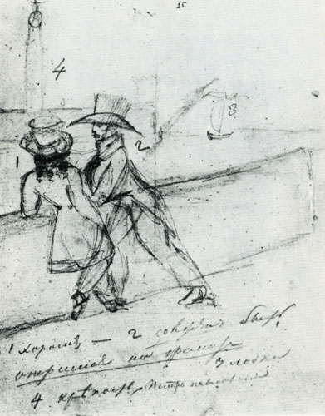

200. Поэт и прозаик XX века.
И.Бунин

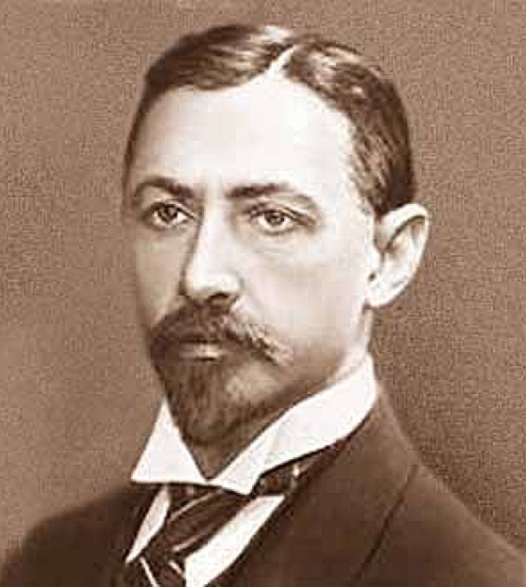

300. Кто автор этой немой сцены?
Н.В.Гоголь «Ревизор»

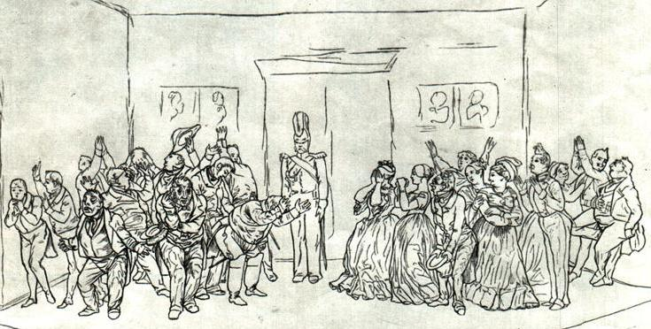

400. Как назвал этого героя А.П.Чехов?
«Человек в футляре»

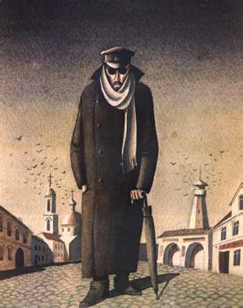

500. Кто эти герои, которых вы видите на иллюстрации?
Дуэль Печорина с Грушницким
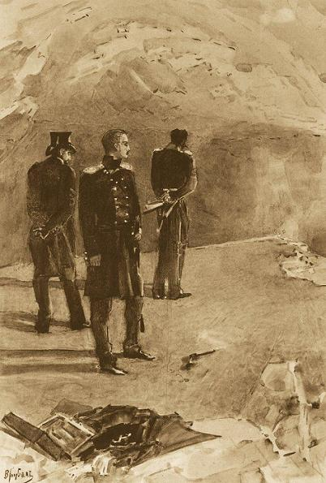

Ведущий: Уважаемые участники игры! Закончены 2 тура, перед заключительным 3 туром жюри объявит количество баллов, заработанных вами. (Слово жюри). Начинаем заключительный 3 тур нашей игры. Уважаемые игроки! Сейчас каждый из вас сделает свою ставку в этом решающем туре, и мы разыграем последний вопрос. Ваши ставки – это то количество баллов, которое вы можете заработать или, наоборот, потерять, отвечая на заключительный вопрос. Ставки вы делаете, исходя из общего количества набранных вами баллов. Итак, ставки и ответ на вопрос каждый участник сначала записывает, а затем называет. Слушаем вопрос для «своей игры» 3 тура:
Этот писатель был очень дружен с художником Ивановым. Более того, именно он изображен на картине «Явление Христа народу», написанной в Риме, ближайшим к Христу. Назовите этого человека.
Н.В.Гоголь
Ведущий: Уважаемые участники игры! Называем свою ставку и ответ на последний вопрос. (Ответы участников).
Жюри подводит итоги игры: победителем считается участник, набравший самое большое количество баллов.
Слово жюри: Награждение победителя среди участников. Среди болельщиков победитель тот, кто набрал больше всех орденов «Кот ученый».
Ведущий: Дорогие участники игры, зрители и болельщики! Мы поздравляем победителя среди участников и среди зрителей. Надеюсь, что вы получили удовольствие от нашей игры, проверили свои знания, учли на будущее свои ошибки. Успехов вам в учебе! Дерзайте и пусть девиз нашего праздника “Дорогу осилит идущий!” будет девизом вашей жизни!

